ZAJĘCIA LOGOPEDYCZNE- DZIECI STARSZE GR III, IV, V
„Z jak zebra”
04.05.2020 R.

Cele:
- usprawnianie narządów mowy
- rozwijanie słuchu fonematycznego
- kształtowanie toru oddechowego
- ćwiczenia koordynacji wzrokowo-ruchowej, pamięci i percepcji słuchowej
- ćwiczenia koordynacji wzrokowej

- Powitanie słowno-ruchowe: dziecko wymawia swoje imię rytmicznie sylabami, wykonując przy tym dowolny rytmiczny ruch ( klaskanie, podskoki, pstrykanie itp.)
- Gimnastyka narządów mowy
Wargi
- usta w kółeczko , usta szerokie
- całuski
- parskanie
- nałóż wargę górną na dolną i odwrotnie;
- ściągnij wargi - jak przy wymowie głoski „u" a następnie rozciągnij je - jak przy wymowie głoski „i";
- rozciągnij usta jak przy uśmiechu, utrzymaj tę pozycję przez chwilę;
- przy złączonych zębach, cofaj na przemian prawy i lewy kącik ust;
- otwórz i zamknij usta
Język
- język na nos , język na brodę
- malowanie kropek , pasków na górnym podniebieniu
Policzki
- przepychanie powietrza z jednego do drugiego policzka

Ćwiczenia oddechowe:
Powietrze nabieramy nosem, a wypuszczamy ustami.
• Dmuchanie na chorągiewki
• Dmuchanie na wiatraczki
• Dmuchanie na płomień świecy
• Dmuchanie na papierowe łódki pływające w misce z wodą
• Zdmuchiwanie kulki waty kosmetycznej z ręki
• Wydmuchiwanie baniek mydlanych
• Dmuchanie na papierowe ozdoby zawieszone ponad głową ćwiczącego na nitkach o różnej długości
• Dmuchanie na papierowe kulki po wytyczonej trasie
• Przedmuchiwanie piłeczki pingpongowej do osoby siedzącej naprzeciwko
• Dmuchanie przez rurkę do wody
• Wydmuchiwanie baniek mydlanych.
• Nadmuchiwanie balonów
• Próby gwizdania
• Gra na instrumentach muzycznych np. organki, trąbka, gwizdek
Ćwiczenia szczęki dolnej:
- opuść i unieś szczękę dolną;
- przesuń szczękę dolną w płaszczyźnie poziomej - w lewo i w prawo; -
- przy rozchylonych wargach, wysuń i cofnij dolną szczękę.

- Posłuchaj a następnie powtórz rymowankę.

OZO, EZE, UZU, OZA
TU JEST ZEGAR, A TAM KOZA
OZO, EZE, UZU, OZY
GDZIE JEST KOZA ? NIE MA KOZY

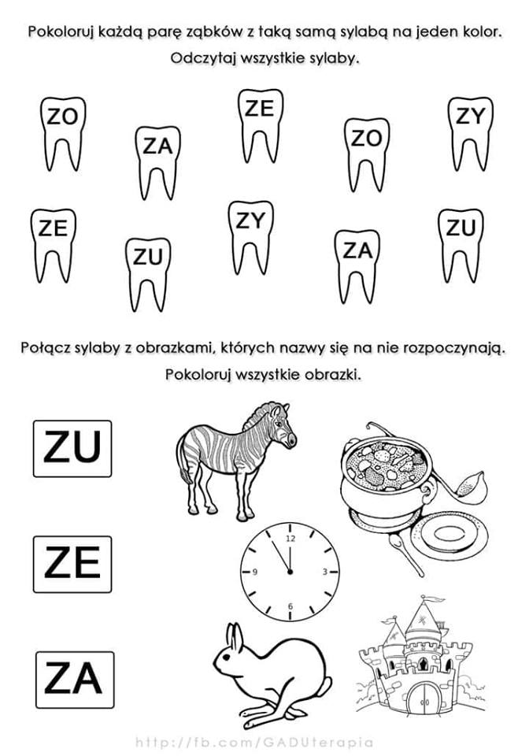

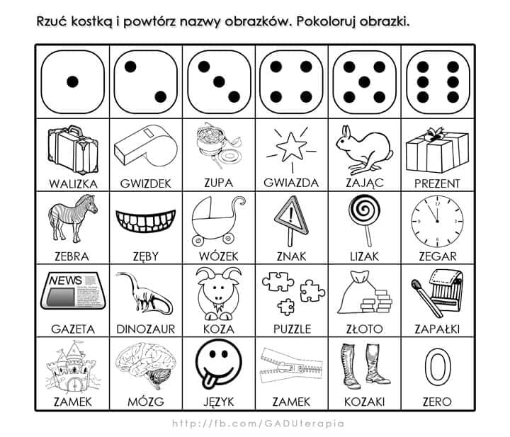
ŹRÓDŁO:
Fb.com/GADUterapia
Metoda Dobrego Startu- Od głoski do słowa- M. Bogdanowicz, M. Szewczyk

